Commission économique pour l’Europe

Comité des transports intérieurs

Forum mondial de l’harmonisation des
Règlements concernant les véhicules

Groupe de travail de la sécurité passive

Cinquante-huitième session
Genève, 8-11 décembre 2015
Point 10 de l’ordre du jour provisoire

Règlement nº 16 (Ceintures de sécurité)

Proposition de complément 7 à la série 06 d’amendements
au Règlement nº 16 (Ceintures de sécurité)

Communication de l’expert de l’Association européenne
des fournisseurs de l’automobile*

Le texte ci-après, établi par l’expert de l’Association européenne des fournisseurs de l’automobile (CLEPA), a pour objet d’introduire des dispositions relatives à un nouveau gabarit pour vérifier la disponibilité de l’espace nécessaire pour les dispositifs de retenue pour enfant universels orientés vers le côté de type « fauteuils-lits ». Il est fondé sur un document informel (GRSP-57-07-Rev.1) distribué à la cinquante-septième session du Groupe de travail de la sécurité passive (GRSP). Les modifications qu’il est proposé d’apporter au texte existant du Règlement sont indiquées en caractères gras pour le texte nouveau ou biffés pour le texte supprimé.

I. Proposition

Paragraphe 8.3.6, lire :
« 8.3.6 Toute place assise i-Size doit permettre l’installation des gabarits SIRE ISOFIX “ISO/F2X” (B1) “ISO/R2” (D), “L1” (F) ou “L2” (G) et satisfaire aux prescriptions concernant le volume imparti au socle de la béquille, tel qu’il est défini dans l’appendice 2 de l’annexe 17.
Le volume imparti au socle de la béquille … ».
Annexe 17, Appendice 2,
Paragraphe 4, lire :
« Classes de taille et SIRE des dispositifs de retenue pour enfants ISOFIX
A – ISO/F3 : DRE grande hauteur orienté vers l’avant
B – ISO/F2 : DRE hauteur réduite orienté vers l’avant
B1 – ISO/F2X : Dispositif de retenue pour jeunes enfants, orienté vers l’avant et de hauteur réduite
C – ISO/R3 : DRE grande taille orienté vers l’arrière
D – ISO/R2 : DRE taille réduite orienté vers l’arrière
E – ISO/R1 : DRE nourrisson orienté vers l’arrière
F – ISO/ L1 : DRE orienté du côté gauche (nacelle)
G – ISO/ L2 : DRE orienté du côté droit (nacelle)
Les gabarits ci-dessous doivent être construits de manière à avoir une masse comprise entre 5 et 15 kg et avoir la robustesse et la rigidité nécessaires pour satisfaire aux exigences fonctionnelles.

Groupe de masse | Classe ISOFIX | Gabarit
0 – à 10 kg | F | ISO/ L1
 | G | ISO/ L2
 | E | ISO/R1
0+ - à 13 kg | C | ISO/R3
 | D | ISO/R2
 | E | ISO/R1
Section 1.02 I - 9 à 18 kg | A | ISO/F3
 | B | ISO/F2
 | B1 | ISO/F2X
 | C | ISO/R3
 | D | ISO/R2

».
Paragraphe 4.7, lire :
« 4.7 Enveloppe de dispositif de retenue pour enfant orienté vers le côté

Figure 7
Dimensions de l’enveloppe ISO/L1 d’un dispositif de retenue
pour enfant orienté vers le côté − Système ISOFIX CLASSE F
ou dimension ISO/L2 pour un dispositif orienté symétriquement
dans le sens opposé − Système ISOFIX CLASSE G

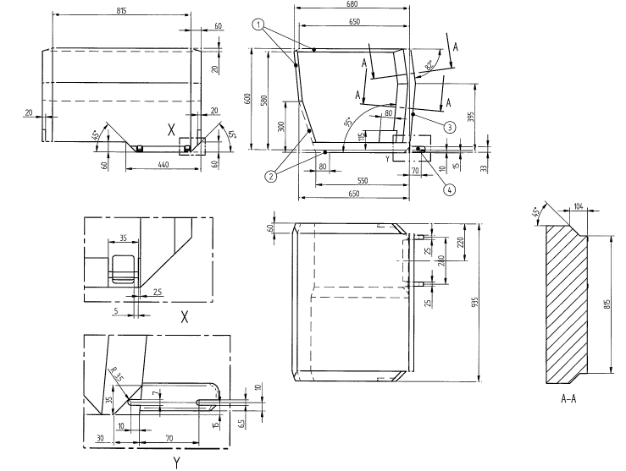

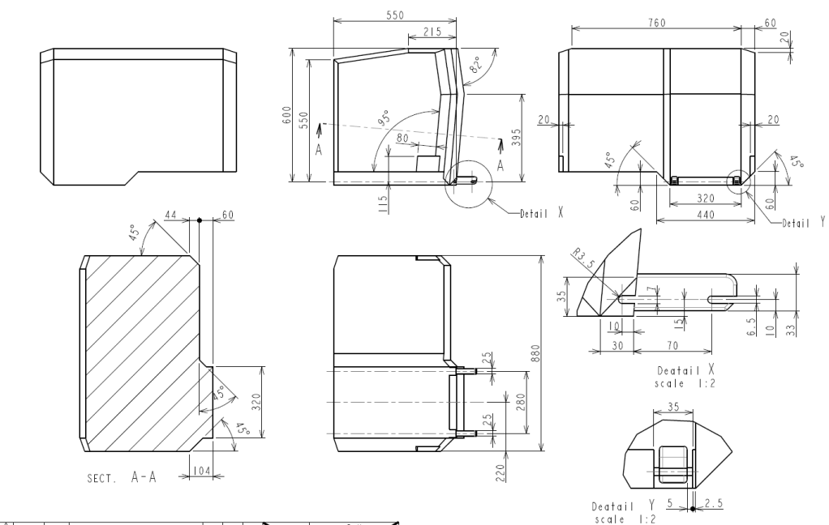
Légende :
1. Limites vers l’arrière et vers le haut.
2. La ligne discontinue ... ».

Annexe 17, appendice 3, tableau 2, lire :

« Tableau 2
Tableau d’information devant figurer dans le manuel du véhicule sur l’installation des dispositifs de retenue pour enfants: compatibilité d’installation des dispositifs aux différentes positions ISOFIX du véhicule

Groupe de masse | Classe | Gabarit | Positions ISOFIX du véhicule
 |  |  | Passager avant | Latérale arrière | Centrale arrière | Latérale intermédiaire | Centrale intermédiaire | Autres positions
Nacelle | F | ISO/ L1
 | G | ISO/ L2
 |  | (1)
0 – à 10 kg | E | ISO/R1
 |  | (1)
0+ – à 13 kg | E | ISO/R1
 | D | ISO/R2
 | C | ISO/R3
 |  | (1)
I – 9 à 18 kg | D | ISO/R2
 | C | ISO/R3
 | B | ISO/F2
 | B1 | ISO/F2X
 | A | ISO/F3
 |  | (1)
II – 15 à 25 kg |  | (1)
III – 22 à 36 kg |  | (1)

(1) = Pour les DRE qui ne portent pas l’identification ISO/XX de classe de taille (A à G), pour les groupes de masses correspondants, le constructeur automobile devra indiquer le ou les dispositifs de retenue pour enfants ISOFIX spécifiques à un véhicule recommandés pour chaque position ISOFIX.
Signification des lettres à insérer dans le tableau ci-dessus :
IUF = convenant pour les dispositifs de retenue pour enfants ISOFIX face à la route de catégorie universelle homologué pour utilisation dans ce groupe de masse.
dIL = convenant pour les dispositifs de retenue pour enfants ISOFIX particuliers cités dans la liste ci-jointe. Ces DRE ISOFIX sont ceux qui relèvent des catégories “spécifique à un véhicule”, “usage restreint” ou “semi-universelle”.
X = position ISOFIX ne convenant pas pour les dispositifs de retenue pour enfants ISOFIX dans ce groupe de masse et/ou cette classe de taille. ».

II. Justification

Insertion des gabarits intégrés manquants pour le Règlement ONU No. 129 (ECRS). Pour d’autres informations détaillées, voir présentation du document GRSP-58-01.

* Conformément au programme de travail du Comité des transports intérieurs pour la période 2012-2016 (ECE/TRANS/224, par. 94, et ECE/TRANS/2012/12, activité 02.4), le Forum mondial a pour mission d’élaborer, d’harmoniser et de mettre à jour les Règlements en vue d’améliorer les caractéristiques fonctionnelles des véhicules. Le présent document est soumis dans le cadre de ce mandat.

